과제 – 1장, 2장

문제가 이해가 안되면 영어 원서를 참고하시오.

1. 교재 47페이지의 12번을 프로그램하여 아래에 붙이시오.

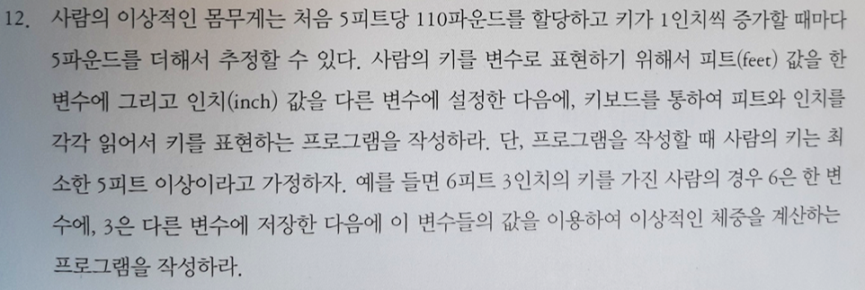

|  |
| --- |
| #include<iostream>  using namespace std;  int main()  {  int feet, inch, weight;  cin >> feet >> inch;  cout << feet << "피트 " << inch << "인치" << endl;  if (feet >= 5)  {  weight = 110 + 5 * 12 * (feet - 5) + 5 * inch;  cout << "이상적인 체중: " << weight << " 파운드";  }  return 0;  } |

[출력 결과] (화면 캡쳐하여 복사)

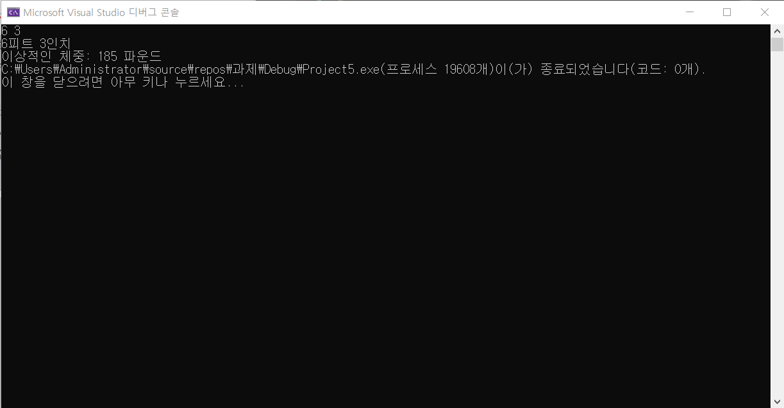

2. 교재 99페이지의 7번을 프로그램하여 아래에 붙이시오.

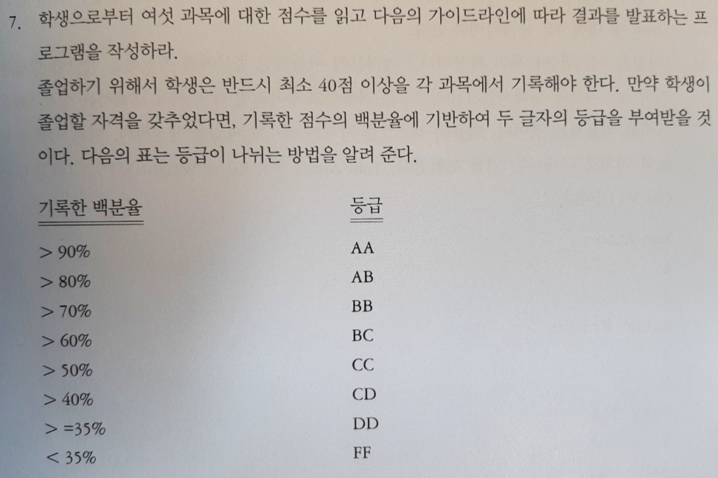

|  |
| --- |
| #include<iostream>  using namespace std;  int main()  {  int subject = 6;  int score;  double grade = 0;  bool tf;  while (subject > 0)  {  cin >> score;  grade += score;  subject--;  if (score < 40)  {  break;  }  }  if (score < 40) cout << "각 과목에서 최소 40점 이상 기록해야 합니다." << endl;  else  {  if (grade / 6 > 90) cout << "AA";  else if (90 >= (grade / 6) and (grade / 6) > 80) cout << "AA";  else if (80 >= (grade / 6) and (grade / 6) > 70) cout << "AB";  else if (70 >= (grade / 6) and (grade / 6) > 60) cout << "BC";  else if (60 >= (grade / 6) and (grade / 6) > 50) cout << "CC";  else if (50 >= (grade / 6) and (grade / 6) > 40) cout << "CD";  else if (40 >= (grade / 6) and (grade / 6) >= 35) cout << "DD";  else if (35 > (grade / 6)) cout << "FF";  }  return 0;  } |

[출력 결과] (화면 캡쳐하여 복사)

